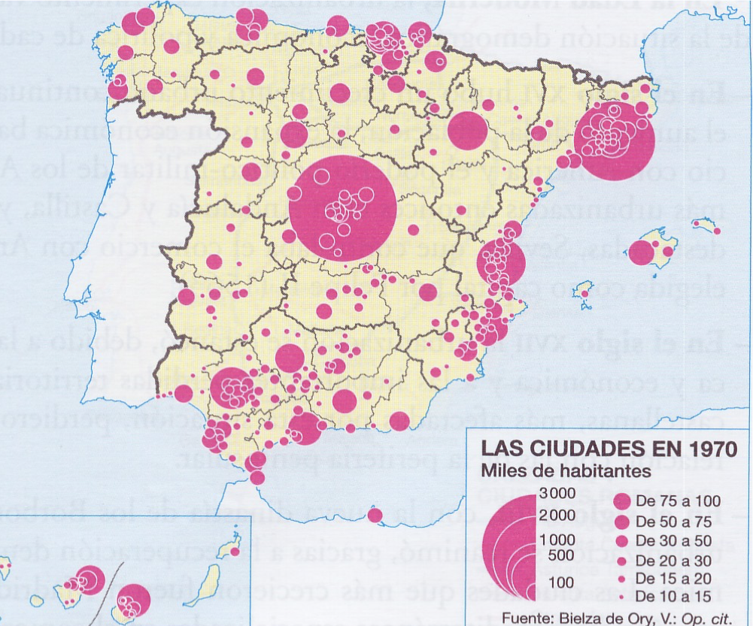
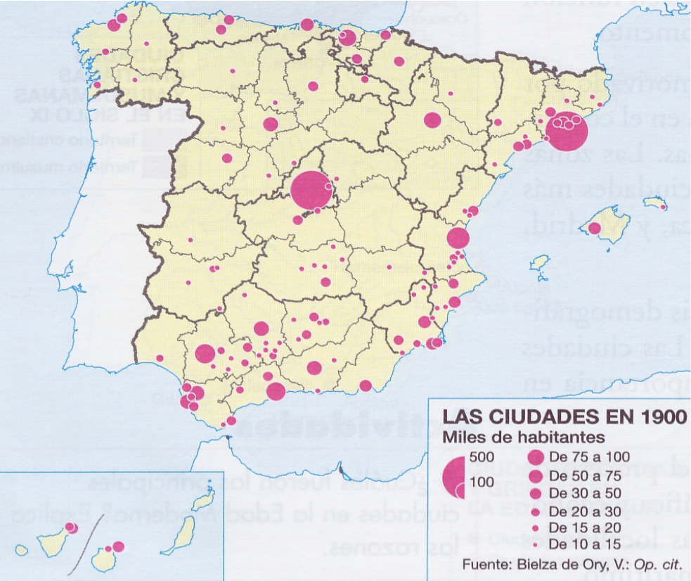
- Compara os mapas das cidade españolas en 1900 e 1970. Sinala cales medraron máis e por que. Relaciónao cos factores que influíron na urbanización durante a época industrial.

